ФГБОУ ВО
Уфимский университет науки и технологий
Кафедра ВМиК

100 | 1 | 2 | 3 | 4 | 5 | 6 | 7 | 8 | 9 | 10 | 11 | 12
90
80
70
60
50
40
30
20
10

Применение методов машинного обучения для решения практической задачи

ОТЧЕТ
по лабораторной работе

по Методам машинного обучения
(наименование дисциплины)

ММО, л.р., отчёт
(обозначение документа)

Группа |  |  | Фамилия, И., О. | Подпись | Дата | Оценка
Группа | МО-104М
Студенты |  |  | Вахитов Т.Р.
 |  |  | Шарыгин М.С.
Преподаватель |  |  | Миронов К.В.
Принял

Уфа 2026 г.

Содержание

1 Цель работы 3
2 Анализ информации 4
2.1 Выбор темы 4
2.2 Поиск источников 4
2.3 Выбор основных публикаций 9
2.4 Описание выбранных публикаций 9
3 Лабораторная работа 1 17
3.1 Подготовка 17
3.2 Запуск 21
3.3 Идеи развития 23
4 Вывод 24
5 Приложение 25

Цель работы
В ходе лабораторных работ необходимо:
- выбрать такую тему, к которой можно применить методы машинного обучения;
- провести анализ современного положения темы с точки зрения машинного обучения путем ознакомления с материалами конференций и научных журналов;
- исследовать методы из выбранных публикаций.

Анализ информации

Выбор темы
Выберем тему, которую будем исследовать в ходе лабораторных работ: пусть это будет задача «состав – свойство», а именно «прогнозирование свойств медицинских композиционных материалов».

Поиск источников
Сначала необходимо найти публикации и статьи по выбранной теме, для чего воспользуемся сайтом «arXiv» [1] и агентом «Asta AI» [2]. Далее приведены найденные статьи с указанием темы, авторов, места публикации и краткой информации:

Источник 1
«Accelerating the Design of Resorbable Magnesium Alloys: A Machine Learning Approach to Property Prediction» (21.04.2026) [3]:
- авторы: Vickey Nandal, Vít Beneš, Pavel Baláž, Jiří Ryjáček, Karel Tesař;
- организации авторов: «Institute of Physics, Czech Academy of Sciences», «Department of Materials, Faculty of Nuclear Sciences and Physical Engineering» (Чехия);
- место публикации: «Materials & Design»;
- краткая информация: анализ применения 6 методов машинного обучения (линейные модели регрессии, k-ближайших соседей, «XGBoost», «CatBoost», деревья решений и случайный лес) для прогнозирования физико-механических свойств биорезорбируемых магниевых сплавов.

Источник 2
«Scaling Laws for Neural Material Models» (26.09.2025) [4]:
- авторы: Akshay Trikha, Kyle Chu, Advait Gosai, Parker Szachta, Eric Weiner;
- организация авторов: «University of California, Berkeley»;
- место публикации: не указано;
- краткая информация: исследование влияния масштабирования параметров нейронных сетей (объем обучающей выборки, количество нейронов, вычислительные ресурсы) на результаты обучения моделей; обучение нейронной сети типа «Transformer» и «EquiformerV2».

Источник 3
«Thermodynamic Prediction Enabled by Automatic Dataset Building and Machine Learning» (09.07.2025) [5]:
- авторы: Juejing Liu, Haydn Anderson, Noah I. Waxman, Vsevolod Kovalev, Byron Fisher, Elizabeth Li, Xiaofeng Guo;
- организации авторов: «Department of Chemistry, Washington State University», «School of Mechanical and Materials Engineering, Washington State University», «School of Electrical Engineering & Computer Science, Washington State University» (США);
- место публикации: не указано;
- краткая информация: применение «LLM» моделей для автоматизации поиска литературы и подготовки данных для обучения модели машинного обучения c алгоритмом «CatBoost» для прогнозирования термодинамических параметров.

Источник 4
«Fast phase prediction of charged polymer blends by white-box machine learning surrogates» (10.09.2025) [6]:
- авторы: Clayton Ellis, Xinyi Fang, Christopher Balzer, Timothy Quah, M. Scott Shell, Glenn H. Fredrickson, Mengyang Gu;
- организации авторов: «Department of Statistics and Applied Probability, University of California», «Materials Research Laboratory, University of California», «Department of Chemical Engineering, University of California», «Materials Department, University of California» (США);
- место публикации: «Macromolecules»;
- краткая информация: применение для прогнозирования фазового поведения «белого ящика» с целью повышения точности.

Источник 5
«Prediction of tool-wear in turning of medical grade cobalt chromium molybdenum alloy (ASTM F75) using non-parametric Bayesian models» (10.08.2016) [7]:
- авторы: Damien McParland, Szymon Baron, Sarah O'Rourke, Denis Dowling, Eamonn Ahearne, Andrew Parnell;
- организации авторов: «School of Mathematics and Statistics, University College Dublin», «School of Mechanical and Materials Engineering, University College Dublin», «Central Statistics Office of Ireland», «Insight Centre for Data Analytics, University College Dublin» (Ирландия);
- место публикации: «Journal of Intelligent Manufacturing»;
- краткая информация: анализ сплавов «Co-Cr-Mo» с помощью модели на основе байесовских иерархических гауссовских процессов.

Источник 6
«Enhancing Corrosion Resistance of Aluminum Alloys Through AI and ML Modeling» (10.08.2025) [8]:
- авторы: Farnaz Kaboudvand, Maham Khalid, Nydia Assaf, Vardaan Sahgal, Jon P. Ruffley, Brian J. McDermott;
- организации авторов: «Research Fellow, The Washington Institute for STEM Entrepreneurship and Research», «The Washington Institute for STEM Entrepreneurship and Research», «Naval Nuclear Laboratory, West Mifflin» (США);
- место публикации: не указано;
- краткая информация: исследование «случайного леса», «нейронной сети прямого распространения» и «регрессия на основе гауссовских процессов» для прогнозирования и оптимизации коррозионной стойкости.

Источник 7
«Sparse mixed linear modeling with anchor-based guidance for high-entropy alloy discovery» (29.04.2025) [9]:
- авторы: Ryo Murakami, Seiji Miura, Akihiro Endo, Satoshi Minamoto;
- организации авторов: «Materials Data Platform, Research Network and Facility Services Division, National Institute for Materials Science», «Division of Materials Science and Engineering, Faculty of Engineering» (Япония);
- место публикации: «Science and Technology of Advanced Materials: Methods»;
- краткая информация: использование линейной низкоразмерной модели регрессии смесей с целью нахождения баланса между точностью прогнозирования и интерпретируемостью модели.

Источник 8
«Perfecting Liquid-State Theories with Machine Intelligence» (09.11.2023) [10]:
- авторы: Jianzhong Wu, Mengyang Gu;
- организации авторов: «Department of Chemical and Environmental Engineering, University of California», «Department of Statistics and Applied Probability, University of California» (США);
- место публикации: «The Journal of Physical Chemistry Letters»;
- краткая информация: сочетание теоретического анализа и методов машинного обучения (использование суррогатных моделей, снижение размерности и оценка неопределенности) для повышения точности, масштабируемости и вычислительной эффективности моделей.

Источник 9
«IRNet: A General Purpose Deep Residual Regression Framework for Materials Discovery» (07.09.2019) [11]:
- авторы: Dipendra Jha, Logan Ward, Zijiang Yang, Christopher Wolverton, Ian Foster, Wei-keng Liao, Alok Choudhary, Ankit Agrawal;
- организации авторов: «Northwestern University Evanston, Illinois», «U. Chicago and Argonne National Lab Chicago, Illinois» (США);
- место публикации: конференция «Proceedings of the 25th ACM SIGKDD International Conference on Knowledge Discovery & Data Mining»;
- краткая информация: применение глубокой регрессионной сети с механизмом индивидуального остаточного обучения и сравнение её с другими методами для моделирования связи между составом и кристаллической структурой материалов и их физико-химическими свойствами.

Источник 10
«Physics-informed machine learning for oxide glass density prediction: An interpretable XGBoost framework» (17.08.2026) [12]:
- авторы: Pawel Stoch, Maryla Gałkowska, Joanna Przystas, Ireneusz Krakowiak;
- организации авторов: «AGH University of Kraków, Faculty of Materials Science and Ceramics», «Warsaw University of Technology, Faculty of Automotive and Construction Machinery Engineering» (Польша);
- место публикации: «Ceramics International»;
- краткая информация: разработка основанной на физических принципах системы машинного обучения на основе алгоритма «XGBoost» – для выхода за рамки «черного ящика» стандартных регрессий, используется иерархическая стратегия проектирования признаков, интегрирующая 29 дескрипторов, начиная от элементной статистики и заканчивая параметрами, специфичными для предметной области.

Выбор основных публикаций
Теперь выберем статьи, методы которых реализуем и применим для прогнозирования свойств. Наиболее подходящими являются:
- «Accelerating the Design of Resorbable Magnesium Alloys: A Machine Learning Approach to Property Prediction» [2.2.1], так как в ней разобраны и приведены результаты шести различных методов машинного обучения, а также она является актуальной, ведь была опубликована в текущем году [2026];
- «Physics-informed machine learning for oxide glass density prediction: An interpretable XGBoost framework» [2.2.10] – содержит подробную информацию про подготовку данных, применение модифицированного «XGBoost» и подробный анализ результатов прогнозирования, а также имеется опубликованный исходный код и данные, что позволит подробно ознакомиться с самой программой.

Описание выбранных публикаций

«Accelerating the Design of Resorbable Magnesium Alloys: A Machine Learning Approach to Property Prediction»
Магниевые сплавы перспективны для временных имплантов (винты, пластины, стенты): они биосовместимы, рассасываются в организме, а их модуль упругости и плотность близки к костной ткани. Но подобрать состав и режим обработки, которые одновременно дают достаточную прочность, пластичность и допустимую скорость деградации, сложно, а эксперимент долог и дорог.
Цель: построить модели машинного обучения, предсказывающие предел текучести (YS), предел прочности (UTS) и удлинение (El) разбавленных магниевых сплавов по составу и параметрам термомеханической обработки. Состав ограничен биосовместимым диапазоном, а деградация напрямую не моделируется из-за нехватки сопоставимых данных.
Исходные данные: из литературы собрано 312 экспериментальных образцов, после чего их расширили до 600 (по среднему и стандартному отклонению свойств), затем провели очистку и получили 410 точек. Признаки образца: 14 элементов состава и 5 параметров обработки (температура и время предварительного нагрева, температура, скорость и степень экструзии).
Методы: построили и сравнили шесть моделей: линейная регрессия, «KNN», дерево решений, «Random Forest», «XGBoost» и «CatBoost» при разбиении 80 / 20 и подборе гиперпараметров с пятикратной кросс-валидацией.
Результаты: лучшей оказалась модель «CatBoost», а линейная модель – заметно слабее (рисунок 2.1).

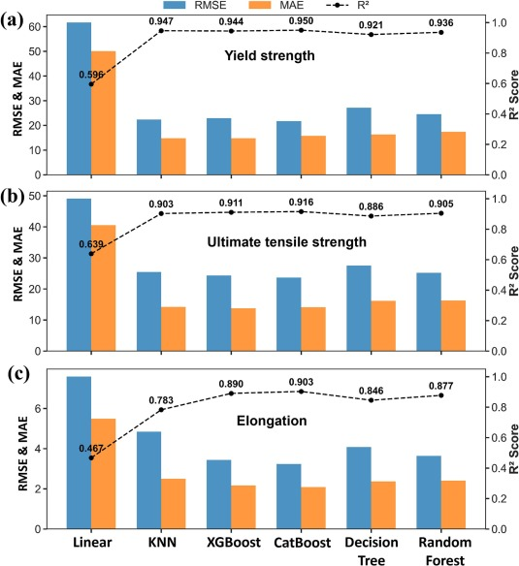
Рисунок 2.1 – Результаты (публикация 1)

Анализ «SHAP» показал, какие свойства оказывают наибольшее влияние на каждое прогнозируемое свойство (рисунок 2.2).

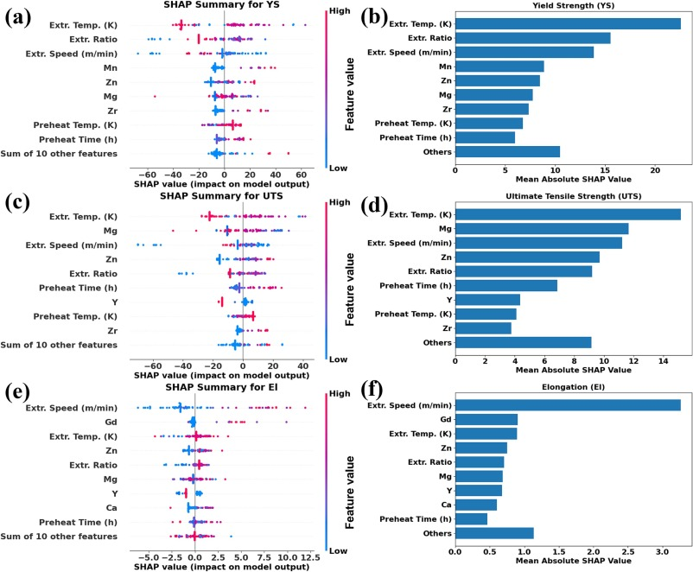
Рисунок 2.2 – «SHAP» (публикация 1)

Проверка на четырёх сплавах «Mg-Zn-Mn» из литературы, не участвовавших в обучении, показала хорошее совпадение с экспериментом (например, «UTS» 292 против 291 МПа).

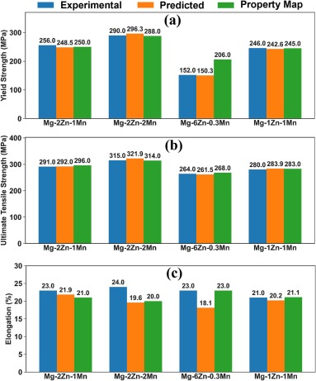
Рисунок 2.3 – Проверка на новых данных (публикация 1)

По обученной модели построены карты свойств в координатах «Zn-Mn». Они демонстрируют компромисс между прочностью и пластичностью: высокое содержание «Mn» повышает прочность, но снижает удлинение. На картах выделены области разбавленных сплавов, подходящих для имплантов.

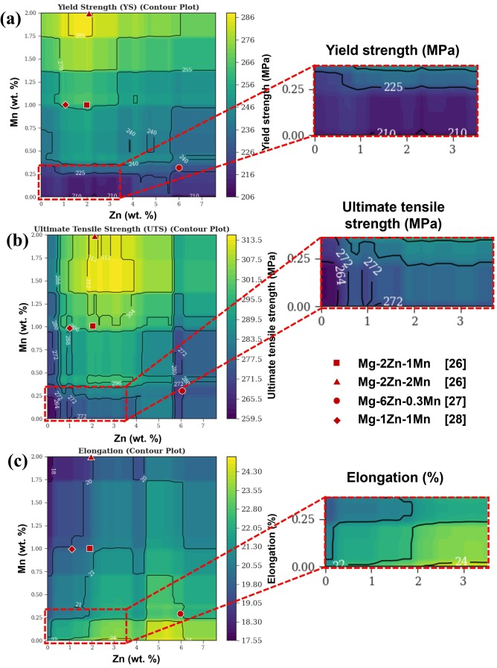
Рисунок 2.4 – Карты признаков (публикация 1)

Вывод: ансамблевые модели, прежде всего «CatBoost», точно предсказывают механические свойства магниевых сплавов и могут сузить область экспериментального поиска при разработке новых имплантов.

«Physics-informed machine learning for oxide glass density prediction: An interpretable XGBoost framework»
Цель: создание интерпретируемой модели для предсказания плотности оксидных стёкол, которая не просто точна, но и учитывает известные закономерности физики стекла.
Исходные данные: база данных «SciGlass», образцы которой были очищены для обеспечения физической достоверности, а также удалены дублирующие примеры (всего 59315 записей).
Методы: из 156 дескрипторов (признаков) отобрали 29, которые авторы посчитали ключевыми. После разработали модель «XGBoost» и сравнили ее с другими методами машинного обучения (линейная регрессия, многослойный персептрон, регрессия опорных векторов, «HistGradientBoosting» и «Random Forest») (рисунок 2.5).

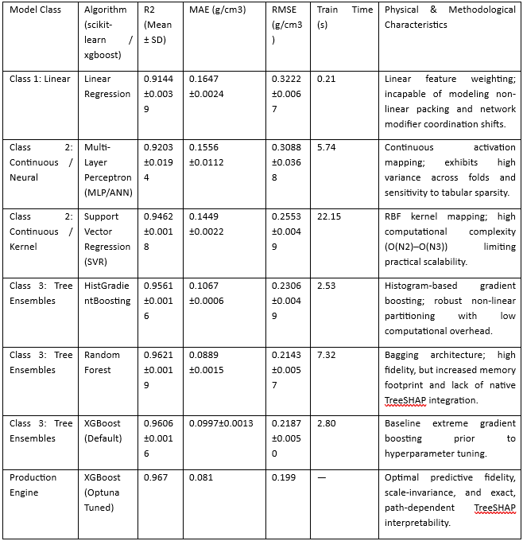
Рисунок 2.5 – Результаты (публикация 2)

Результаты: по сравнению с аддитивной моделью Аппена ошибка разработанного метода примерно в 5 раз меньше (рисунок 2.6).

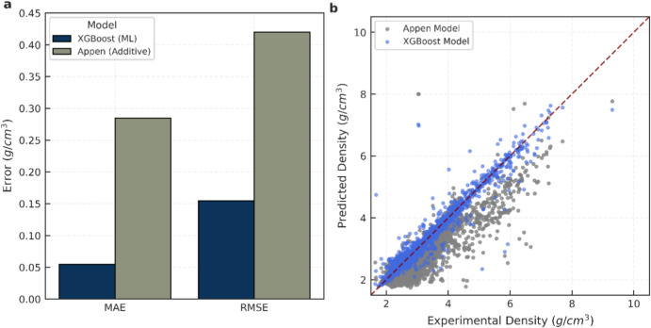
Рисунок 2.6 – Сравнение моделей

Затем авторы проводят подробный анализ разработанной модели с помощью «SHAP». После осуществляется эксперимент на железо-алюмофосфатных стёклах, которые химически далеки от обучающей выборки. Модель завышает плотность, но верно ранжирует образцы. Причины: «силикатное» смещение данных и неучтённое восстановление.
Вывод: модель точна и физически осмысленна, подходит для высокопроизводительного скрининга и как диагностический инструмент. Ограничения: слабая экстраполяция в редкие области состава, отсутствие в базе данных о степени окисления и тепловой истории стекла. Дальнейшее развитие – дообучение на узких доменных наборах и учёт параметров обработки.

Лабораторная работа 1

Подготовка
Для начала скачем архив с исходным кодом публикации «Physics-informed machine learning for oxide glass density prediction: An interpretable XGBoost framework» [2.2.10], после чего распакуем его в заранее созданный проект «python», а затем подготовим папки (рисунок 3.1):
- «data» – содержит данные для обучения модели;
- «models» – для сохранения параметров обученных моделей.

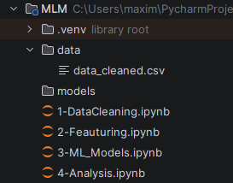
Рисунок 3.1 – Файловая структура

Ноутбуки проекта:
- «1-DataCleaning.ipynb»: скачивает базу «SciGlass» с плотностями стёкол, после чего проводит ее очистку и сохраняет;
- «2-Feauturing.ipynb»: превращает составы стёкол в числовые признаки с помощью «meredig» и «magpie» и отбирает из них нужные;
- «3-ML_Models.ipynb»: делит данные на обучающую и тестовую выборки, затем обучает и настраивает пять моделей (ElasticNet, SVR, Random Forest, XGBoost, MLP), после чего сохраняет их;
- «4-Analysis.ipynb»: оценивает лучшую модель «XGBoost» – вычисляет метрики и ошибки, строит графики и объясняет предсказания через важность признаков, «SHAP» и «t-SNE».

«1-DataCleaning.ipynb»
Первый ноутбук содержит первоначальную подготовку данных, но так как авторы добавили их в исходный архив, то подготавливать и выполнять этот ноутбука не нужно, необходимо только перенести имеющиеся данные в папку «data», созданную ранее.

«2-Feauturing.ipynb»
Второй ноутбук не имеет ошибок, поэтому нужно только установить в окружение используемые в нем [ноутбуке] библиотеки:
- «pandas» – быстрая обработка и анализ структурированных (табличных) данных;
- «NumPy» – работа с многомерными массивами и матрицами, а также проведение быстрых математических и научных вычислений;
- «pymatgen» (Python Materials Genomics) – набор инструментов для анализа и разработки материалов;
- «matminer» – интеллектуальный анализ данных и машинное обучение в области материаловедения;
- «matplotlib» – визуализация данных в виде двумерной и трехмерной графики.

«3-ML_Models.ipynb»
В третьем ноутбуке «3-ML_Models.ipynb» есть ошибка в пути: файлы сохраняются в «data», а читаются из несуществующей подпапки «data / magpie_frac», для исправления заменим в блоке «Loading data for ML» переменную «data_path = «. / data / magpie_frac/»» на «data_path = «. / data /»» (рисунок 3.2).

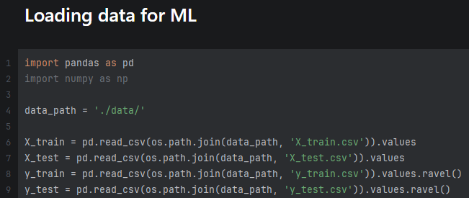
Рисунок 3.2 – Исправление пути

После установим библиотеки, которых не было в предыдущем ноутбуке:
- «joblib» – используется для параллельных вычислений, кэширования результатов и быстрой сериализации объектов (включая сохранение и загрузку моделей машинного обучения);
- «scikit-learn» – классические методы машинного обучения;
- «scikit-learn-intelex» – библиотека-ускоритель «scikit-learn»;
- «xgboost» – алгоритм машинного обучения, который строит ансамбль деревьев решений с помощью градиентного бустинга.

«4-Analysis.ipynb»
Четвертый ноутбук также содержит ошибки в путях к данным, моделям и параметрам и вызове функции, поэтому тоже их исправим (рисунок 3.4, рисунок 3.5 и рисунок 3.6).

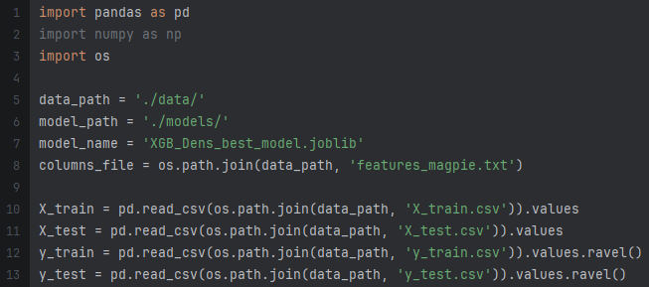
Рисунок 3.3 – Исправление путей моделей и данных

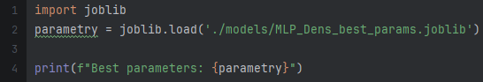
Рисунок 3.4 – Исправление пути к параметрам модели

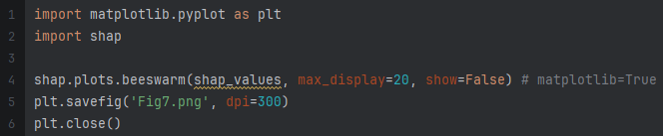
Рисунок 3.5 – Исправление вызова функции

Затем установим в окружение оставшиеся необходимые библиотеки:
- «SciPy» – выполнения научных, инженерных и математических расчетов;
- «shap» – метод и библиотека в машинном обучении для объяснения прогнозов сложных моделей.

Запуск

«2-Feauturing.ipynb»
При запуске 6 ячейки выполнение может завершиться с ошибкой из-за нехватки оперативной памяти. Для устранения возможной проблемы добавим «ep_feat.set_n_jobs(2)», чтобы программе при выполнении кода ячейки было доступно два потока процессора, что также ограничит использование памяти (рисунок 3.3).

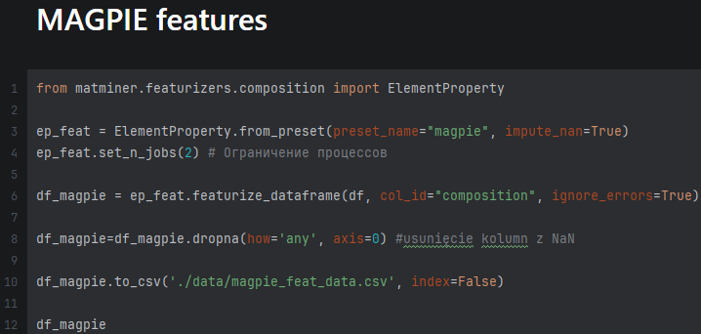
Рисунок 3.6 – Ограничение потоков

Ячейки 8 и 10 запускать не будем, так как выполнение 8 займет много времени из-за большого количества примеров, но результат [ее выполнения] далее нигде не используется.
Остальные ячейки запускаем по порядку.

«3-ML_Models.ipynb»
В блоке «Train / test split» вручную зададим количество тренировочных и тестовых примеров равным 800 и 200 соответственно (рисунок 3.7), так как исходный набор содержит около 76 тысяч примеров и его обучение займет много времени, а цель текущей лабораторной работы – проверка работоспособности программы, а не получение конкретных результатов метрик.

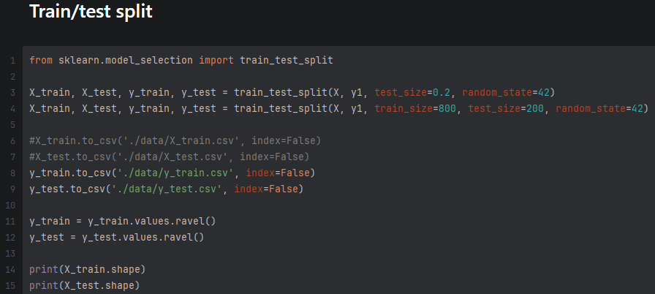
Рисунок 3.7 – Сокращение обучающей выборки

После запускаем все ячейки подряд в порядке, в котором они идут в ноутбуке.

«4-Analysis.ipynb»
В третей ячейке четвертого ноутбука указываем «n_jobs = 1» (рисунок 3.8), чтобы ограничить количество потоков по причине, описанной ранее [3.2.1].

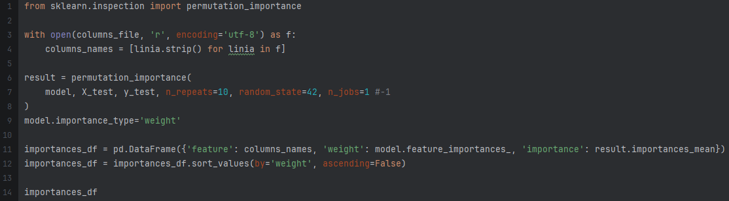
Рисунок 3.8 – Ограничение потоков

Затем также последовательно выполняем все ячейки с первой до последней.

Идеи развития
Далее приведем цели, которые можно реализовать на основе найденного кода:
- для имеющегося у нас набора составов и свойств никель-хромовых сплавов [13] сравнить результаты обучения (четвертый ноутбук) представленных в коде моделей (ElasticNet, SVR, Random Forest, XGBoost, MLP) (третий ноутбук) и четырех других подходов классического машинного обучения (k-ближайших соседей, ExtraTrees, GaussianProcessRegressor, CatBoost) на:
  - изначальных данных,
  - нормализованных данных,
  - аугментированных данных,
  - данных, полученных применением дескрипторов «meredig» и «magpie» (второй ноутбук);
- выполнить то же самое для набора данных из второй выбранной публикации [3].

Вывод
В ходе лабораторных работ мы:
- 1;
- 2;
- 3.

Приложение
- Сайт «arXiv»; «URL»: https://arxiv.org/ (дата обращения 30.09.2026).
- Агент «Asta AI»; «URL»: https://asta.allen.ai/ (дата обращения 06.10.2026).
- Авторы: Vickey Nandal, Vít Beneš, Pavel Baláž, Jiří Ryjáček, Karel Tesař, статья «Accelerating the Design of Resorbable Magnesium Alloys: A Machine Learning Approach to Property Prediction», место публикации «Materials & Design»; «URL»: https://arxiv.org/abs/2604.19939 (дата обращения 30.09.2026).
- Авторы: Akshay Trikha, Kyle Chu, Advait Gosai, Parker Szachta, Eric Weiner, статья «Scaling Laws for Neural Material Models»; «URL»: https://arxiv.org/abs/2509.21811 (дата обращения 30.09.2026).
- Авторы: Juejing Liu, Haydn Anderson, Noah I. Waxman, Vsevolod Kovalev, Byron Fisher, Elizabeth Li, Xiaofeng Guo, статья «Thermodynamic Prediction Enabled by Automatic Dataset Building and Machine Learning»; «URL»: https://arxiv.org/abs/2507.07293 (дата обращения 30.09.2026).
- Авторы: Clayton Ellis, Xinyi Fang, Christopher Balzer, Timothy Quah, M. Scott Shell, Glenn H. Fredrickson, Mengyang Gu, статья «Fast phase prediction of charged polymer blends by white-box machine learning surrogates», место публикации «Macromolecules»; «URL»: https://arxiv.org/abs/2509.07164 (дата обращения 30.09.2026).
- Авторы: Damien McParland, Szymon Baron, Sarah O'Rourke, Denis Dowling, Eamonn Ahearne, Andrew Parnell, статья «Prediction of tool-wear in turning of medical grade cobalt chromium molybdenum alloy (ASTM F75) using non-parametric Bayesian models», место публикации «Journal of Intelligent Manufacturing»; «URL»: https://arxiv.org/abs/1608.03091 (дата обращения 30.09.2026).
- Авторы: Farnaz Kaboudvand, Maham Khalid, Nydia Assaf, Vardaan Sahgal, Jon P. Ruffley, Brian J. McDermott, статья «Enhancing Corrosion Resistance of Aluminum Alloys Through AI and ML Modeling»; «URL»: https://arxiv.org/abs/2508.11685 (дата обращения 30.09.2026).
- Авторы: Ryo Murakami, Seiji Miura, Akihiro Endo, Satoshi Minamoto, статья «Sparse mixed linear modeling with anchor-based guidance for high-entropy alloy discovery», место публикации «Science and Technology of Advanced Materials: Methods»; «URL»: https://arxiv.org/abs/2504.20354 (дата обращения 30.09.2026).
- Авторы: Jianzhong Wu, Mengyang Gu, статья «Perfecting Liquid-State Theories with Machine Intelligence», место публикации «The Journal of Physical Chemistry Letters»; «URL»: https://arxiv.org/abs/2311.05167 (дата обращения 30.09.2026).
- Авторы: Dipendra Jha, Logan Ward, Zijiang Yang, Christopher Wolverton, Ian Foster, Wei-keng Liao, Alok Choudhary, Ankit Agrawal, статья «IRNet: A General Purpose Deep Residual Regression Framework for Materials Discovery», место публикации «Proceedings of the 25th ACM SIGKDD International Conference on Knowledge Discovery & Data Mining»; «URL»: https://arxiv.org/abs/1907.03222 (дата обращения 30.09.2026).
- Авторы: Pawel Stoch, Maryla Gałkowska, Joanna Przystas, Ireneusz Krakowiak, статья «Physics-informed machine learning for oxide glass density prediction: An interpretable XGBoost framework», место публикации «Ceramics International»; «URL»: https://www.sciencedirect.com/science/article/pii/S0272884226040654 (дата обращения 06.10.2026).
- Датасет никель-хромовых композитов; «URL»: https://github.com/Cyber-Limon/Final_qualifying_work___Diploma (дата обращения 23.10.2026).

